|  |
| --- |
| **Plan de Carrera de Capacitación V1.3** |

**Objetivo**El **plan de carrera de capacitación** forma parte del **programa Microsip Partner Network** y está diseñado para nuestros **Partners y colaboradores**. Combina **conocimientos técnicos** sobre **Microsip** con el desarrollo de **habilidades blandas** como **liderazgo**, **comunicación** y **trabajo en equipo**, impulsando su crecimiento profesional y contribución al éxito del programa.



**Competencias Clave para un Partner Microsip Exitoso:**

* **Liderazgo Estratégico:** Definir y dirigir estrategias comerciales para el crecimiento.
* **Gestión de Equipos:** Motivar y liderar equipos hacia el logro de objetivos.
* **Orientación a Resultados:** Enfoque en superar metas y mejorar el desempeño.
* **Negociación y Cierre de Ventas:** Manejo efectivo de clientes clave y cierres exitosos.
* **Pensamiento Analítico:** Interpretar datos y tomar decisiones basadas en análisis.
* **Comunicación Efectiva:** Transmitir ideas de forma clara y persuasiva.
* **Adaptabilidad:** Ajustarse rápidamente a cambios en el mercado.
* **Planificación y Organización:** Priorizar y gestionar recursos eficazmente.
* **Conocimiento del Mercado:** Entender el sector y anticipar oportunidades.
* **Gestión de Relaciones:** Fortalecer relaciones con clientes clave.
* **Innovación y Creatividad:** Proponer soluciones nuevas y efectivas.
* **Toma de Decisiones:** Evaluar opciones y actuar bajo presión.
* **Competencia Digital:** Usar herramientas tecnológicas para optimizar procesos.
* **Resiliencia:** Mantener motivación y enfoque ante desafíos.

Se propone establecer un diagrama de tiempo a 1 año para su capacitación completa.

1. **Universidad Microsip  
   **[**https://universidad.microsip.com/**](https://universidad.microsip.com/)

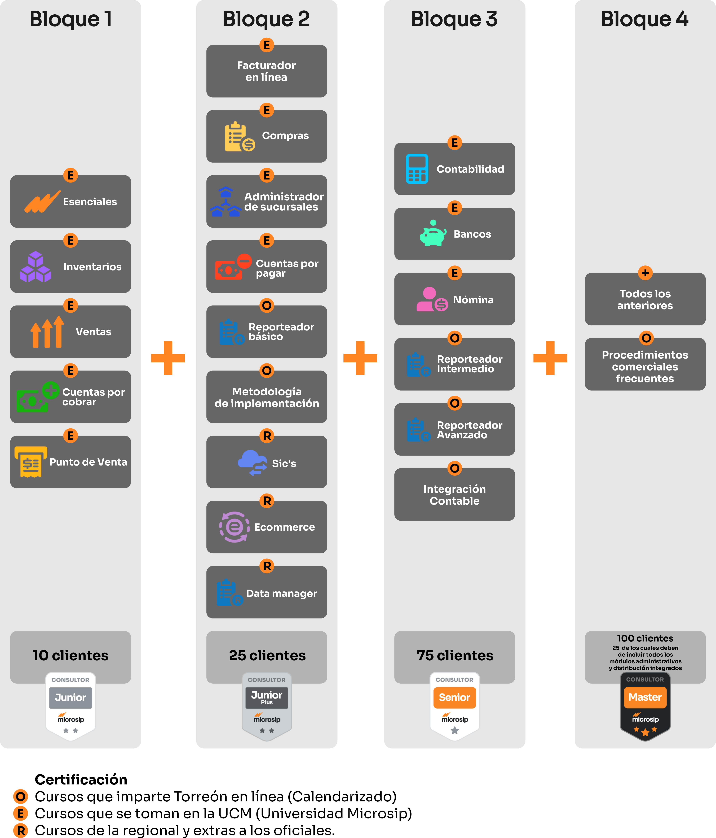

**Cursos sobre habilidades blandas:**

1. **Curso de Habilidades Blandas para el Desarrollo Profesional**  
   Plataforma: Platzi  
   Descripción: Identifica y desarrolla habilidades blandas que impulsan el crecimiento profesional.  
   Costo: Suscripción mensual a Platzi (aproximadamente $20 USD).  
   Enlace: [Curso de Habilidades Blandas para el Desarrollo Profesional](https://platzi.com/cursos/habilidades-blandas/)
2. **Especialización en Habilidades Blandas**  
   Plataforma: Netzun  
   Descripción: Aprende sobre adaptación, flexibilidad, comunicación efectiva y más.  
   Costo: $7.90 USD (precio promocional).  
   Enlace: [Especialización en Habilidades Blandas](https://netzun.com/especializaciones/habilidades-blandas)
3. **Diplomado en Habilidades Blandas**  
   Institución: Anáhuac Online  
   Descripción: Forma profesionales en habilidades blandas para mejorar el desempeño como líderes.  
   Costo: Consultar directamente con la institución.  
   Enlace: [Diplomado en Habilidades Blandas](https://online.anahuac.mx/diplomados-en-linea/negocios/habilidades-blandas/)
4. **Desarrollo de Soft Skills Personales, Sociales y de Liderazgo**  
   Institución: Tecnológico de Monterrey  
   Descripción: Perfecciona habilidades como comunicación efectiva, trabajo en equipo y liderazgo.  
   Costo: Consultar directamente con la institución.  
   Enlace: [Desarrollo de Soft Skills Personales, Sociales y de Liderazgo](https://maestriasydiplomados.tec.mx/programas/desarrollo-de-soft-skills-personales-sociales-y-de-liderazgo-programa-en-linea)
5. **Cursos de Habilidades Blandas - Soft Skills**

Institución: DHC Training  
Descripción: Talleres y capacitaciones presenciales y online en liderazgo, motivación, trabajo en equipo y más.  
Costo: Consultar directamente con la institución.  
Enlace: [Cursos de Habilidades Blandas - Soft Skills](https://www.dhctraining.com/)

**Cursos sobre habilidades especificas:**

1. **Liderazgo Estratégico**

**Curso:** **“Cómo ser un gran líder”**

Institución: Universidad de Palermo

Descripción: Este curso te proporcionará las habilidades y conocimientos necesarios para ser un líder efectivo en cualquier entorno, desde el mundo empresarial hasta las organizaciones sin fines de lucro.

Costo: Acceso gratuito al contenido; certificado opcional por aproximadamente $49 USD.

Enlace: [Cómo ser un gran líder](https://www.coursera.org/learn/como-ser-un-gran-lider)

1. **Gestión de Equipos**

**Curso de Gestión de Equipos [Gratis y Certificado]**  
Plataforma: Edutin Academy  
Descripción: Aprende a liderar y motivar a tu equipo, asignar roles eficientemente, gestionar conflictos y fomentar un ambiente colaborativo que impulse el rendimiento.  
Costo: Gratuito   
Enlace: [Curso de Gestión de Equipos - Edutin Academy](https://edutin.com/curso-de-gestion-de-equipos)

1. **Orientación a Resultados**

**Curso de Gestión Comercial y Ventas**  
Plataforma: Aprender Gratis  
Descripción: Descubre herramientas estratégicas para el diseño, la administración y el control en la estructura y la estrategia de ventas en cualquier tipo de organización.  
Costo: Gratuito   
Enlace: [Curso de Gestión Comercial y Ventas - Aprender Gratis](https://aprendergratis.es/cursos-online/curso-de-gestion-comercial-y-ventas/)

1. **Negociación y Cierre de Ventas**

**Curso de Gestión de Equipos de Ventas [Gratis y Certificado]**  
Plataforma: Edutin Academy  
Descripción: Aprende a liderar y motivar eficazmente a un equipo de ventas, establecer metas y objetivos claros, y diseñar estrategias para mejorar el rendimiento y la cohesión del equipo.  
Costo: Gratuito   
Enlace: [Curso de Gestión de Equipos de Ventas - Edutin Academy](https://edutin.com/curso-de-gestion-de-equipos-de-ventas)

1. **Pensamiento Analítico**

**Curso de Gestión Estratégica de Ventas**  
Plataforma: Aprender Gratis  
Descripción: Mejora tu experiencia en gestión de ventas aplicando conceptos, modelos y marcos para apoyar la planificación de ventas.  
Costo: Gratuito   
Enlace: [Curso de Gestión Estratégica de Ventas - Aprender Gratis](https://aprendergratis.es/cursos-online/curso-de-gestion-estrategica-de-ventas/)

1. **Comunicación Efectiva**

**Curso de Liderazgo - Curso Gratis**  
Plataforma: Cursa  
Descripción: Descubre estrategias clave de liderazgo, motivación y trabajo en equipo en este curso gratuito de liderazgo empresarial para emprendedores y profesionales.  
Costo: Gratuito   
Enlace: [Curso de Liderazgo - Cursa](https://cursa.app/es/curso-gratis/liderazgo-beah)

1. **Adaptabilidad**

**Curso de Liderazgo [Gratis y Certificado]**  
Plataforma: Edutin Academy  
Descripción: Conviértete en un líder inspirador y efectivo en cualquier entorno, aprendiendo a comunicarte de manera efectiva, motivar a los demás y resolver conflictos.  
Costo: Gratuito   
Enlace: [Curso de Liderazgo - Edutin Academy](https://edutin.com/curso-de-liderazgo)

1. **Planificación y Organización**

**Curso de Gestión de Equipos [Gratis y Certificado]**  
Plataforma: Edutin Academy  
Descripción: Aprende a liderar y motivar a tu equipo, asignar roles eficientemente, gestionar conflictos y fomentar un ambiente colaborativo que impulse el rendimiento.  
Costo: Gratuito  
Enlace: [Curso de Gestión de Equipos - Edutin Academy](https://edutin.com/curso-de-gestion-de-equipos)

1. **Conocimiento del Mercado y la Industria**

**Curso de Gestión Comercial y Ventas**  
Plataforma: Aprender Gratis  
Descripción: Descubre herramientas estratégicas para el diseño, la administración y el control en la estructura y la estrategia de ventas en cualquier tipo de organización.  
Costo: Gratuito   
Enlace: [Curso de Gestión Comercial y Ventas - Aprender Gratis](https://aprendergratis.es/cursos-online/curso-de-gestion-comercial-y-ventas/)

1. **Gestión de Relaciones con Clientes**

**Curso de Gestión de Equipos de Ventas [Gratis y Certificado]**  
Plataforma: Edutin Academy  
Descripción: Aprende a liderar y motivar eficazmente a un equipo de ventas, establecer metas y objetivos claros, y diseñar estrategias para mejorar el rendimiento y la cohesión del equipo.  
Costo: Gratuito  
Enlace: [Curso de Gestión de Equipos de Ventas - Edutin Academy](https://edutin.com/curso-de-gestion-de-equipos-de-ventas)

**Versiones y Actualizaciones**

* Versión 1.0: Proceso inicial.
* Versión 1.1: Se agrego imagen actual de cursos tecnicos.
* Versión 1.2: Se agrego nuevo diagrama y más cursos.
* Versión 1.3: Logotipos, diagramas y objetivo mejor redactado. Todas las ligas verificadas.